BÀI THỰC HÀNH SỐ 3

Môn: MẬT MÃ & AN NINH MẠNG

-o0o-

**Họ tên: Nguyễn Hữu Bảo**

**MSSV: 1811523**

**Câu 1:**

b. cấu hình máy tính:

CPU: 4 cores 2.3GHz

RAM: 8192 MB

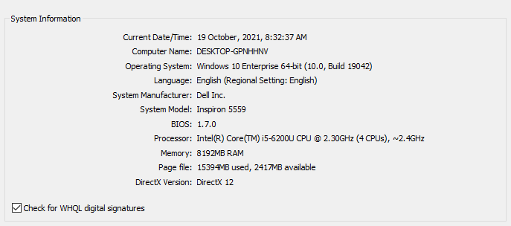

File 10MB

Chế độ: DES/ECB/PKCS5Padding

Thời gian mã hoá: ~5477ms

Thời gian giải mã: ~5501ms

File 100MB

Chế độ: DES/ECB/PKCS5Padding

Thời gian mã hoá: ~55526ms

Thời gian giải mã: ~55791ms

File 1GB

Chế độ: DES/ECB/NoPadding

Thời gian mã hoá: ~588947ms

Thời gian giải mã: ~592468ms

**Câu 2:**

File 10MB

Thời gian mã hoá: ~549ms

Thời gian giải mã: ~591ms

Thời gian mã hoá và giải mã nhanh gấp khoảng 10 lần so với giải thuật DES